МИНИСТЕРСТВО НАУКИ И ВЫСШЕГО ОБРАЗОВАНИЯ РОССИЙСКОЙ ФЕДЕРАЦИИ
Федеральное государственное бюджетное образовательное учреждение высшего образования
«УЛЬЯНОВСКИЙ ГОСУДАРСТВЕННЫЙ ТЕХНИЧЕСКИЙ УНИВЕРСИТЕТ»
Факультет информационных систем и технологий
Кафедра «Вычислительная техника»
Дисциплина «Информационная безопасность и защита информации»

Лабораторная работа №3

«Потоковые шифры, функции хеширования»
Вариант 3

Выполнил:
студент гр. ИВТАПбд-41
Вершинин Д.В.
Проверил:
Мартынов А.И.

Ульяновск, 2019
Техническое задание
Создать приложение, позволяющее шифровать и дешифровать текстовые файлы потоковым шифром. При шифровании и дешифровании должнен используется пароль, который хешируется методом MD4 и изпользуется для генерации массива ключей, использующихся при потоковом шифровании.
Реализация
Для реализации графического интерфейса воспользуемся консольной утилитой dialog. Она позволяет выполнять отрисовку графических окон из bash скрипта. Генерацию последовательности и сами тесты напишем на Python3. В главном меню можно выбрать пункт, позволяющий прописать имя файла для кодирования, и пароль, использующийся при кодировании. В качестве потокового шифра был выбран шифр Вермана. Функция хеширования оформлена в виде отдельного класса на языке python.
Описание функции хеширования
MD4 (Message Digest 4) — хеш-функция, разработанная профессором Массачусетского технологического института Рональдом Ривестом в 1990 году, и впервые описанная в RFC. Для произвольного входного сообщения функция генерирует 128-разрядное хеш-значение, называемое дайджестом сообщения.
Алгоритм состоит из 5 шагов:
1) Добавление недостающих битов
2) Добавление длины сообщения
3) Инициализация MD буфера
4) Обработка сообщений блоками по 16 слов.
5) Формирование хеша
Пользовательский интерфейс
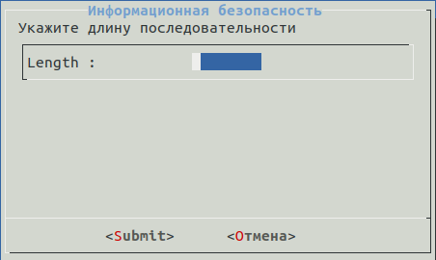
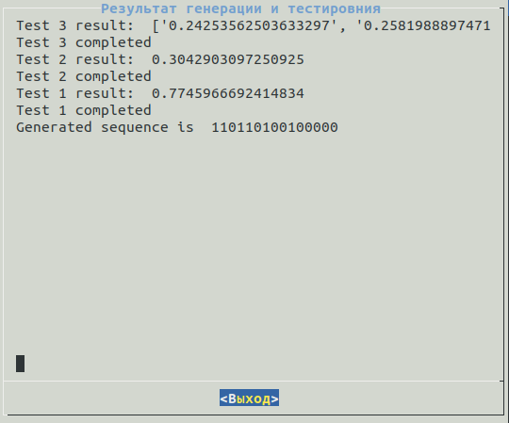
Код программы
import sys
import os
import random
import curses
import codecs
from hash import MD4
def generate(length, seed):
a = 181
b = 1283
c = 461
d = 859
m = 2861
arr = [seed]
sequence = ''
for item in range(length):
arr.append((a * arr[item] * arr[item] * arr[item] + b * arr[item] * arr[item] + c * arr[item] + d) % m)
for i in range(length + 1):
sequence += (str(arr[i] % 2))
return (sequence)
def encrypt(keys, binmessage):
binmessage = binmessage.split()
encodeMsg = ''
for i in range(0, len(binmessage)):
x = binmessage[i]
k = keys[:len(x)]
y = ''
for j in range(0, len(x)):
temp = int(x[j]) ^ int(k[j])
y += str(temp)
encodeMsg += y
encodeMsg += ' '
return encodeMsg
message = (sys.argv[1])
password = (sys.argv[2])
md = MD4()
password = password.encode()
md.add(password)
password = md.finish()
password = codecs.encode(password, "hex")
print('Hash password: ', password)
seed = int(password.decode(), 16)
print('Generator seed: ', seed)
# message = 'hello everypony'
print('Initial msg: ', message)
binmessage = ' '.join(format(ord(x), 'b') for x in message)
print('Binary Message: ', binmessage)
keys = generate(20, seed)
encodeMsg = encrypt(keys, binmessage)
print('Encode message: ', encodeMsg)
decodeMsg = encrypt(keys, encodeMsg)
print('Decode Binary message: ', decodeMsg)
decodeMsg = decodeMsg.split()
restoreMsg = ''.join(chr(int(x, 2)) for x in decodeMsg)
print('Decode message: ', restoreMsg)
import codecs
import struct
import sys
def leftrotate(i, n):
return ((i << n) & 0xffffffff) | (i >> (32 - n))
def F(x, y, z):
return (x & y) | (~x & z)
def G(x, y, z):
return (x & y) | (x & z) | (y & z)
def H(x, y, z):
return x ^ y ^ z
class MD4(object):
def __init__(self, data=b''):
self.remainder = data
self.count = 0
self.h = [
0x67452301,
0xefcdab89,
0x98badcfe,
0x10325476
]
def _add_chunk(self, chunk):
self.count += 1
X = list( struct.unpack("<16I", chunk) + (None,) * (80-16) )
h = [x for x in self.h]
# Round 1
s = (3, 7, 11, 19)
for r in range(16):
i = (16-r)%4
k = r
h[i] = leftrotate( (h[i] + F(h[(i+1)%4], h[(i+2)%4], h[(i+3)%4]) + X[k]) % 2**32, s[r%4] )
# Round 2
s = (3, 5, 9, 13)
for r in range(16):
i = (16-r)%4
k = 4*(r%4) + r//4
h[i] = leftrotate( (h[i] + G(h[(i+1)%4], h[(i+2)%4], h[(i+3)%4]) + X[k] + 0x5a827999) % 2**32, s[r%4] )
# Round 3
s = (3, 9, 11, 15)
k = (0, 8, 4, 12, 2, 10, 6, 14, 1, 9, 5, 13, 3, 11, 7, 15) #wish I could function
for r in range(16):
i = (16-r)%4
h[i] = leftrotate( (h[i] + H(h[(i+1)%4], h[(i+2)%4], h[(i+3)%4]) + X[k[r]] + 0x6ed9eba1) % 2**32, s[r%4] )
for i, v in enumerate(h):
self.h[i] = (v + self.h[i]) % 2**32
def add(self, data):
message = self.remainder + data
r = len(message) % 64
if r != 0:
self.remainder = message[-r:]
else:
self.remainder = b''
for chunk in range(0, len(message)-r, 64):
self._add_chunk( message[chunk:chunk+64] )
return self
def finish(self):
l = len(self.remainder) + 64 * self.count
self.add( b'\x80' + b'\x00' * ((55 - l) % 64) + struct.pack("<Q", l * 8) )
out = struct.pack("<4I", *self.h)
self.__init__()
return out

Вывод:
В ходе выполнения данной лабораторной работы я научился шифровать файлы с помощью потокового шифра и хешировать строки.

